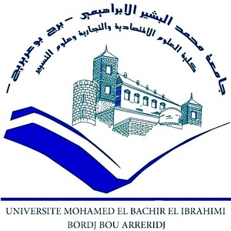
جامعة محمد البشير الإبراهيمي
كلية العلوم والتكنولوجيا
قسم الهندسة المدنية
Université UniversitéMohamed el Bachir El Ibrahimi – Bordj BouArréridjFaculté Sciences De la Technologie Département Génie Civil
g

f
de
Faculté

Mémoire de fin d’études
Présenté en vue de l’obtention du diplôme de : master
Filière :Génie Civile
Valorisation des déchets de caoutchouc dans les matériaux cimentaires : l’influence des granulats de caoutchouc recyclés sur la durabilité des mortiers à l’acide sulfurique (H₂SO₄) et aux cycles gel/dégel en présence de sel fondant.
Option : Matériaux
Préparer par :
- BEDHANE Okba
- BAATOUCHE Nassim

Soutenu le 01/07/2018 Devant le jury composé de :
Président : Djeloul Chafia
Encadreur : Guelmine Layachi
Examinateur : Amriou Abderachid
Examinateur : Benaichi El Hadj

